把中国视为敌人，日本外相还要访华求合作，中国出动航母作出回应

[有理儿有面](javascript:void(0);)

**有理儿有面**

微信号 youli-youmian

功能介绍 你说是不是

2022-12-17[原文](https://mp.weixin.qq.com/s?__biz=Mzg3MjEyMTYyNg==&mid=2247577891&idx=2&sn=186099dab02d91fa33d8c01b692be22a&chksm=cef7e556f9806c4031eb1e40e1af9fcdb476256e302954b0554446768c3e1d632641bf2c4556&scene=27#wechat_redirect&cpage=214) 发表于

收录于合集

以下文章来源于战忽智库 ，作者战忽智库



战忽智库

.

记录中国崛起，见证中华复兴！





**全文共1629字，图片7张，预计阅读时间为7分钟。**

**文章转载自“战忽智库”。**



▼

据上观新闻报道，当地时间16日，日本政府发布新版安保战略三文件，将中国定位为“迄今最大战略挑战”，妄称中国对外资态和军事活动是国际社会“严重关切事项”，指责中国在台海地区军演发射导弹对当地居民“构成威胁”。与此同时，日本政府的新文件还给中国贴上“经济胁迫”的标签。

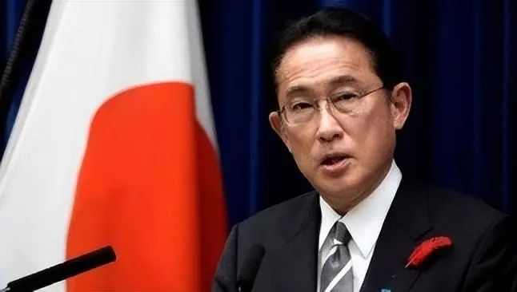

日本上一次采用“迄今最大战略挑战”称呼他国，还是冷战时期的苏联。现如今，东京当局也将这个危险的标签贴在中国的身上，按照《读卖新闻》的说法就是，“此举等于是将中国视为敌对国”。这就意味着，日本是铁了心要与中国在军事和外交上与中国死磕到底。要知道，日本此举等同于将中日关系置于敌对状态这种，两国今后还有好日子过吗？

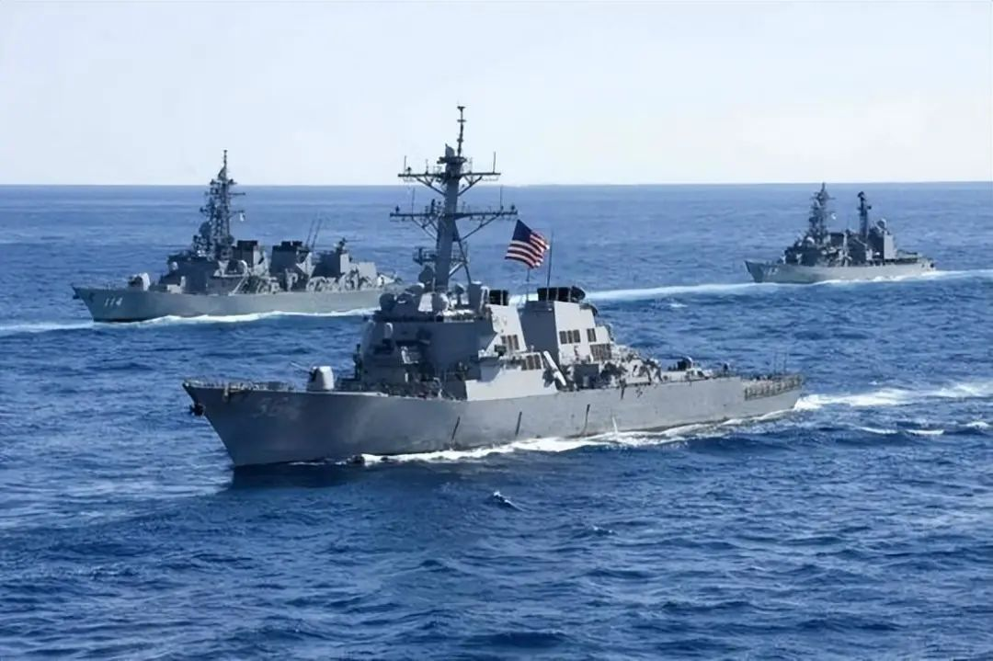

对此，中国驻日大使馆发言人就此发表谈话指出：“日本政府有关说法严重偏离基本事实，违背中日四个基本政治文件原则精神，肆意煽动中国威胁，挑动地区紧张对立。中方对此强烈不满、坚决反对，已向日方提出严正交涉”。看得出，对于日方这般操作，中国很生气，后果可能很严重。因为与中国对比，日本无论是军力、经济力还是外交影响力，都不是中国一个级别上的对手。

当然，日本此次将中国视为“敌对国家”，并不意味着就有实力和底气与中国为敌。相反，这只不过是东京当局为其扩充军备的一种借口而已。众所周知，由于是战败国。长期受和平宪法的限制、以及美国这座大山的压制，一直被视为国际上“经济巨人、政治侏儒”。所以，成为拥有对他国攻击能力的“正常国家”，就是几乎每一届日本政府梦寐以求的目标。

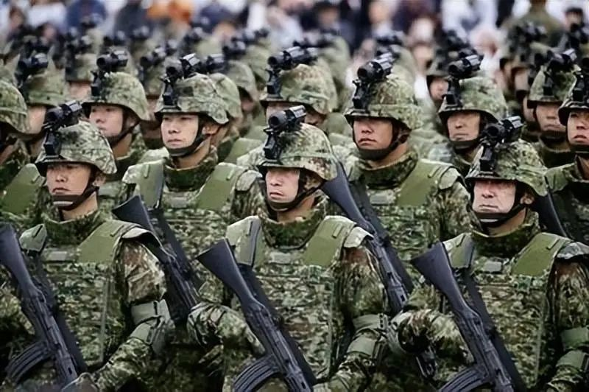

近年来，随着中国综合实力的不断增强，美国对中国的警惕心理日趋极端化。因此，在深知凭借一己之力无法有效应对中国、以及其他盟友都不愿意得罪中国的情况下，松绑对日本扩军野心的限制，将日本打造成为对抗中国的一张王牌，就成为了美国的一种必然选择。

说到底，所谓“中国威胁论”，只不过是用于日本政府糊弄国内纳税人的一种惯用手段。岸田当局此举的意图，无非就是通过渲染威胁制造外部紧张状态，让日本纳税人相信他们的确“面临巨大的安全威胁”，从而认可和理解日本政府大幅增加军费、疯狂扩充军备的政策。

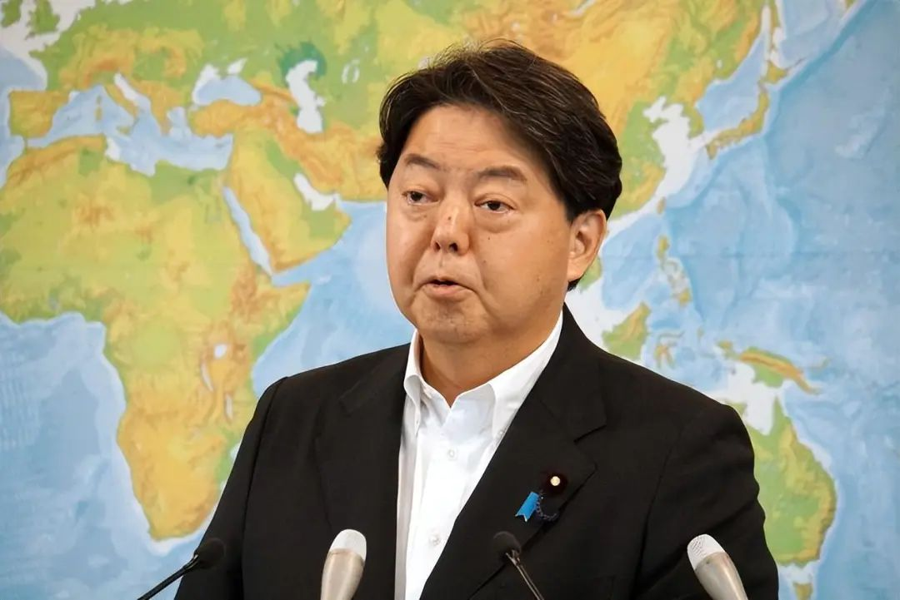

岸田当局为了满足其扩充军备的野心，不惜将中日合作关系当成赌注，实际上心里也毫无底气。毕竟，中日贸易的水龙头开关就掌握在中国的手里，在日本经济陷于衰退状态之际，中方有可能的反制举措，都足以让日本经济付出惨重代价。所以，日本一面对中国发起挑衅，另一面则迫切寻求与中国进行接触。据《北京日报》报道，日本外相林芳正可能在本月下旬访华。对此，外交部发言人表示，外交部门之间的互动交往十分重要，中日双方就林芳正访华事宜一直保持沟通。

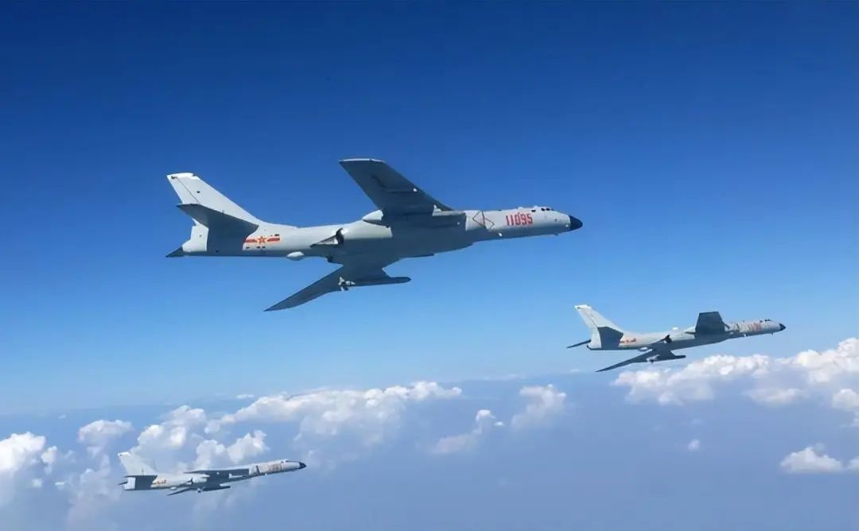

显然，不管中日关系如何恶化，但中国对于日方的高层解除需求并不抵触，因为日本可以不懂事，但中国却不能让亚洲地区局势如美国所愿成为战场。当然，对于日本的挑衅，中国可以在外交上它日本计较，但也不能让它为所欲为。所以，在林芳正计划访华之际，中国海军的航母编队再次出动。当地时间16日，日本防卫省公开了“中国海军辽宁号航母编队正在以罕见的、超大型规模，从东海通过宫古海峡，正在日本附近海域航行”。

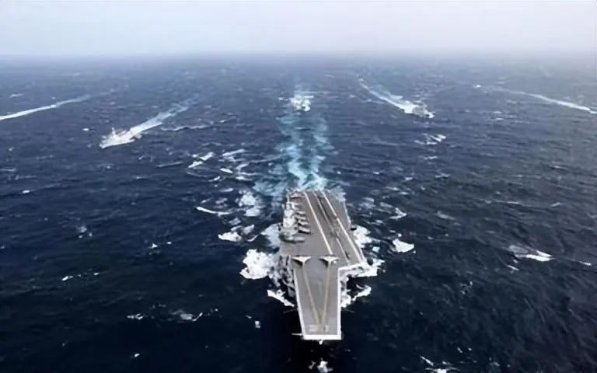

根据日方的通报显示，此次伴随辽宁号的是两艘055大型导弹驱逐舰。另外，在之前的12日至14日，中国的一艘055导弹驱逐舰和多艘驱护舰也是以同样的航线，从宫古海峡进入西太平洋。显而易见，在这段时间里，中国海军多个主力舰艇编队不间断出现在日本附近海域，当中释放出来的是什么信息，相信岸田当局应该心知肚明。

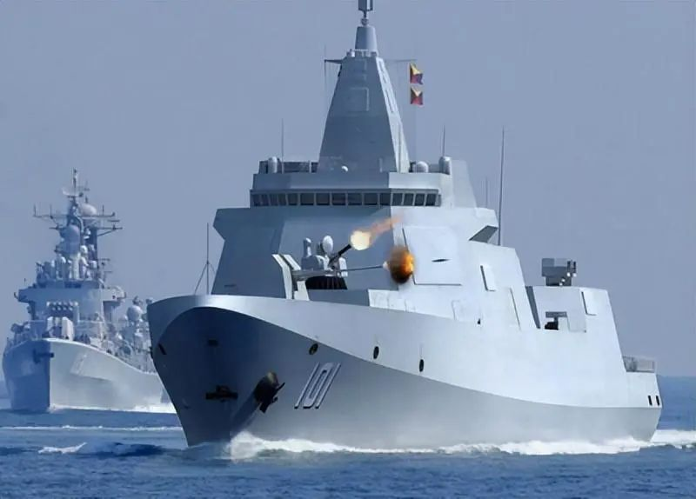

日本是中国搬不走的邻居，美国只不过是寄居在东亚地区的“客人”。日本依仗美国的影响力不断扩充军备破坏地区稳定局势，虽说暂时可以得到美国的纵容甚至庇护，但这并非长久之计。因为美国迟早都会离开，日本总有独自面对中俄等周边国家的一天。所以说，日本现在躲在美国阴影下，把中国当成敌人来对待，从某种意义上是在给自己掘墓，因为它欠下中国的，迟早都是要还的。

**图片源自网络**





**关注公众号：**

**有理儿有面**

**理   性｜   揭   秘｜   探   讨**







### 精选留言

用户设置不下载评论